Para más información, por favor contacta con Marta de Paco
móvil o +34 670 780 664 y por email
press@comunicahair.com

Importante:
Estas imágenes solo están disponibles para contenido editorial y redes sociales.
Los créditos deben ser incluidos.
Se espera la notificación de su publicación.

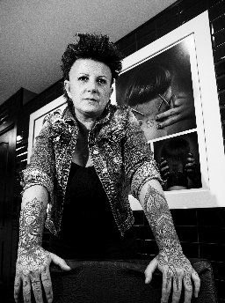
ANNA BARROCA
INTENSITY Collection

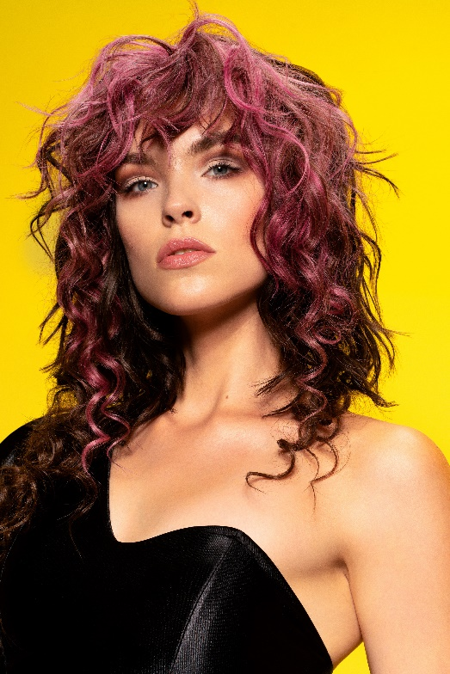
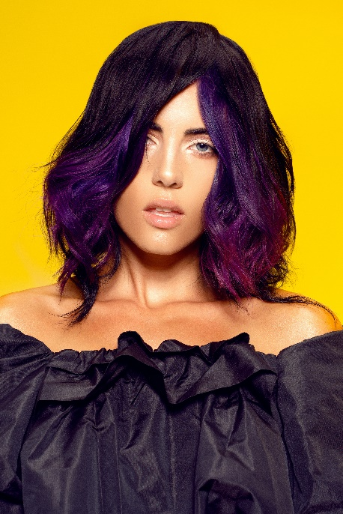
Peluquería: Anna Barroca
Peluquería Instagram @annabarroca
Fotografía: David Arnal
Fotografía Instagram @davidarnalteam
Maquillaje: Anna González
Maquillaje Instagram @iamlaflaca
Estilismo: IKKA’S & YONS
Instagram Estilismo: @ikkasshop @trendandsweet

ANNA BARROCA
INTENSITY Collection

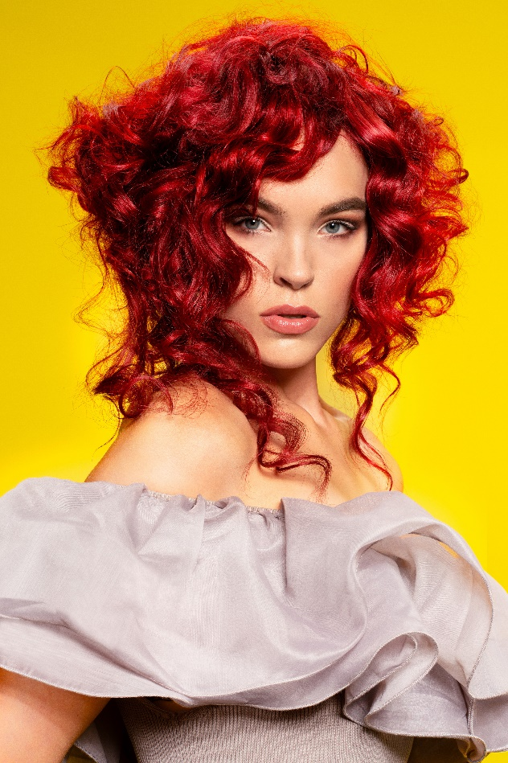

La colección es todo un ejercicio de fuerza y de fluidez, una energía que te contagia y se transmite, proyectándote hacia el futuro. Los colores vibrantes se mezclan con texturas lisas y onduladas, demostrando que existen distintas formas para un mismo mensaje lleno de valor y esperanza. Cuero, satén y volantes para una feminidad que bebe de la estética festiva y poderosa de los 80 para lanzarse a la conquista del presente más actual. La vida es una celebración que se explora en cada instante por oscuro que nos parezca.

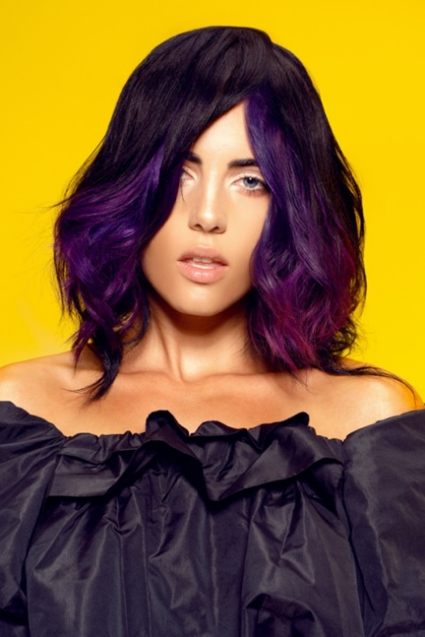

El cabello se desliza en capas con una fuerza que fluye y que se intensifica con el violeta con matices burdeos. Los desfilados aportan volumen en una sintonía creada a través de los diferentes largos. Los detalles importan, son el reflejo de una esencia única.

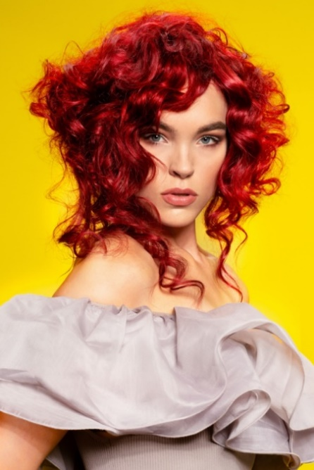

El cabello puede ser una llama ardiente, un conjunto de volúmenes que se mueven al compás de una cadencia interior, indomable, casi incomprensible para los ojos extraños.
Los rizos conforman una arquitectura única que miran al frente para desmontar las geometrías conocidas. Es el momento de crear formas nuevas, aquellas que nos dicta el corazón.

En el viento también hay dureza y en la roca confort. Al transformar los pensamientos viejos en códigos de un nuevo lenguaje, nos preparamos para la transformación, aquella capaz de entender lo que parecía ilógico.
El cabello se llena de movimiento, de expresión reforzada por la energía del color, anaranjado, en un look que es todo un amanecer del ser.

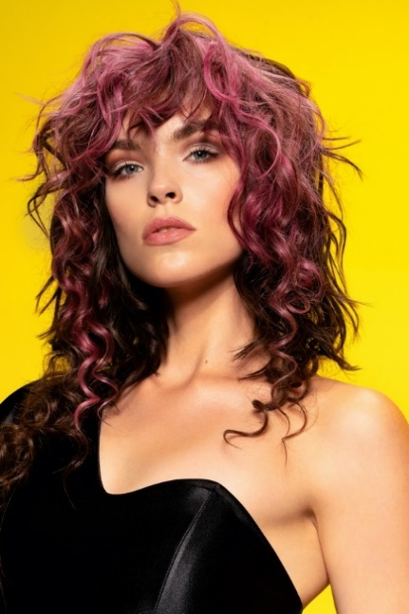

Cuando rompo un esquema antiguo, a la vez estoy creando uno nuevo. Ese es el ciclo de la vida, el de la energía que se transforma para volver a ser.
Nada es como antes y, aunque miremos nuestro origen, cada día morimos para nacer de nuevo. Los rizos se presentan con diferentes texturas y el color es tratado como en una partitura de matices e intensidades. El resultado es un look asombroso y potente.

